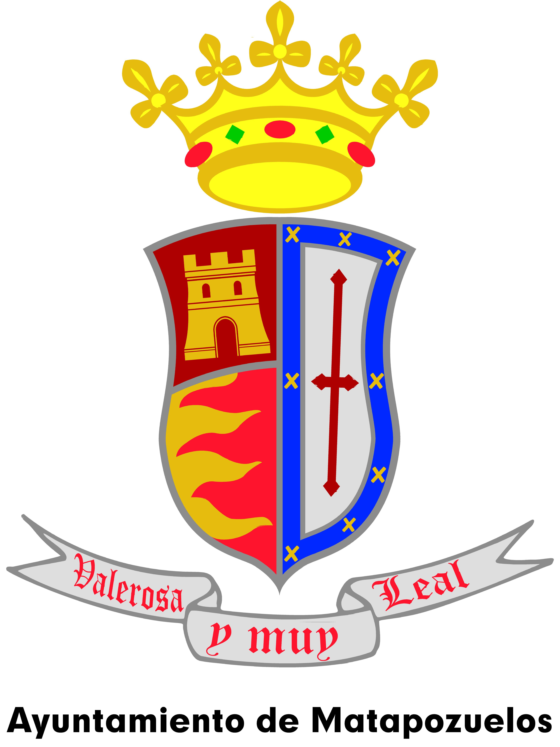

EXCMO. AYUNTAMIENTO DE MATAPOZUELOS
HOGUERA DE SAN JUAN

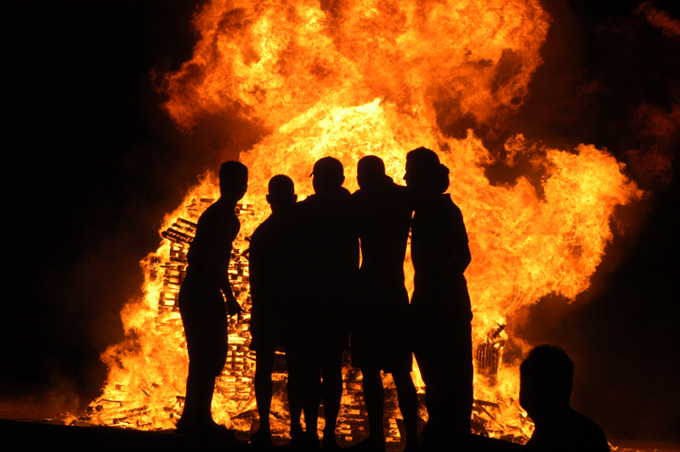

22’00 h: Verbena con la
Discomovida “Mosquito Pol”

23’00 h:Encendido de la Hoguera
23’55 h:Chocolatada Popular

SÁBADO, 23 DE JUNIO DE 2018 PARQUE DE LA VILLA

